Zvláštne vydanie študentského časopisu...
NOVÉ MATURITY A ICH PRVÉ OBETE
Stredná priemyselná škola strojnícka, Bratislava, 23 – 28.5.2005

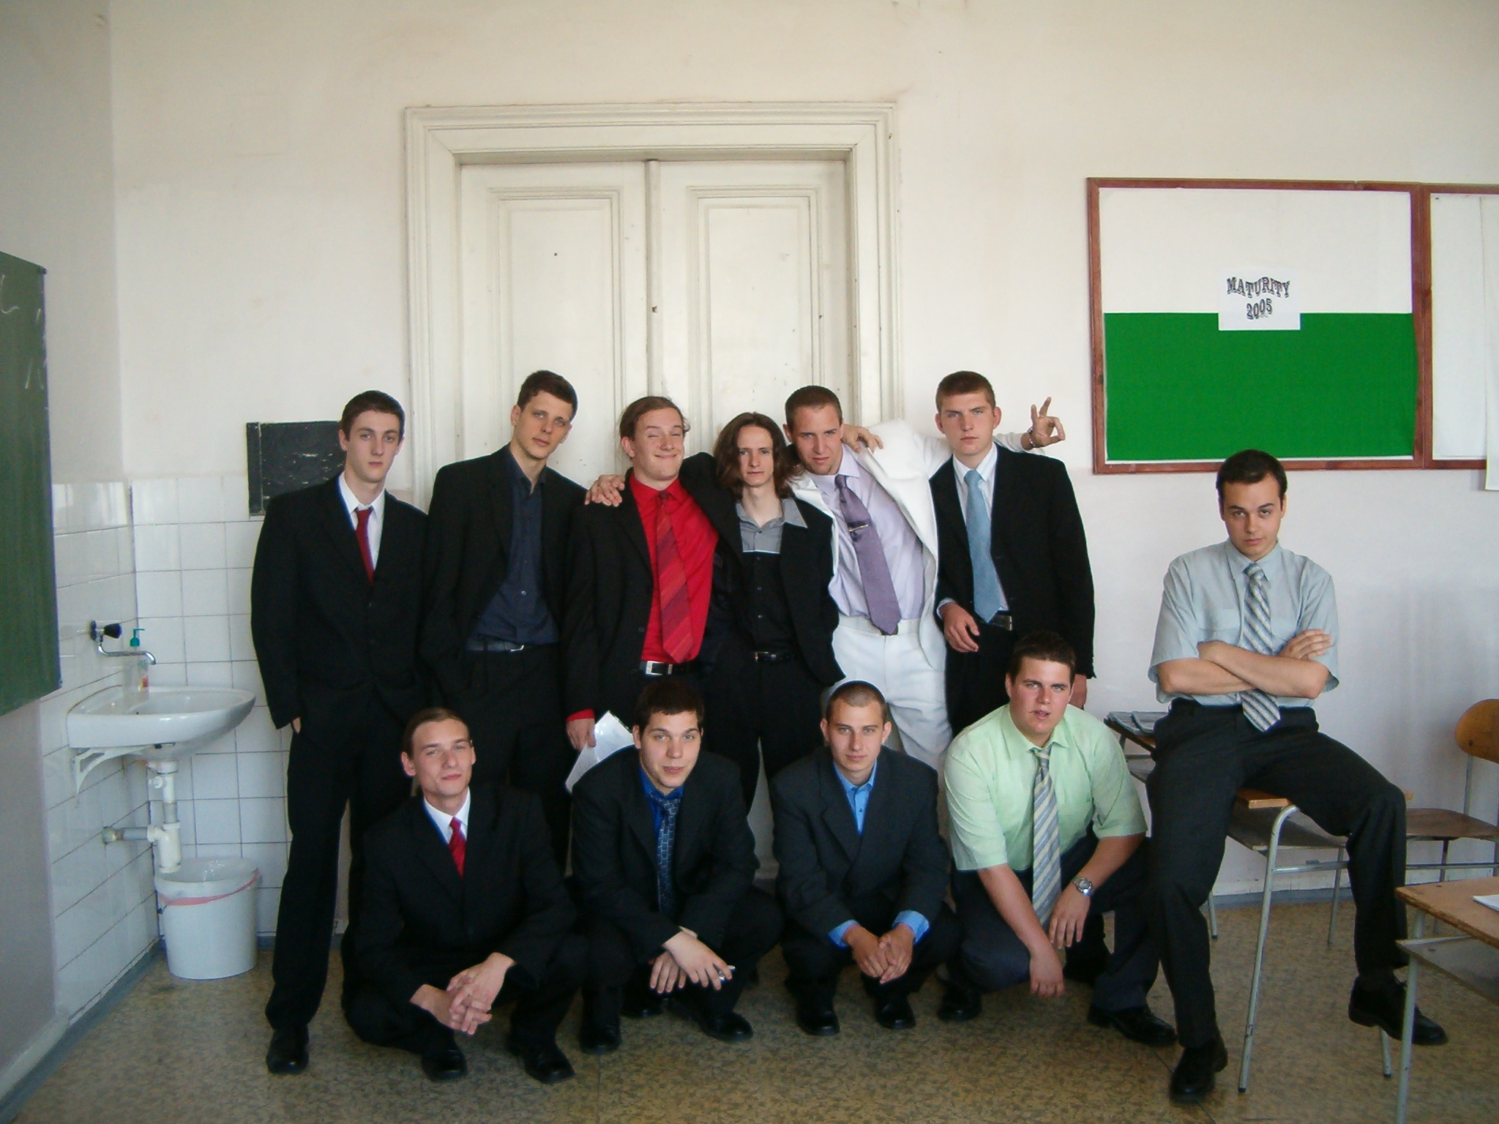
Takže dlho očakávané a ešte viac obávané maturity dostali konečne v pondelok 23.5.2005 zelenú..
Prekvapilo ma, že maturanti po toľkom strese, ktorý zažívali celý školský rok, teraz, nejavili žiadne známky nepokoja. Musím povedať, že tento rok sa mi maturity ako také , dostali prvý krát hlboko pod kožu. Vnímal som obavy chalanov z neúspechu, radosti po úspechu a keď som videl v piatok ich lesklé oči, bolo mi ľúto že nejdem oslavovať s nimi. Uvedomil som si, že maturita je vec na ktorú sa treba tešiť, nie obávať. A čím lepšie známky, tým viac radosti..

V celkovom hodnotení si maturitu zopakuje zo 112 žiakov iba 30. Títo žiaci dostali možnosť opakovať maturitu v septembri, tak im držím palce aby sa to konečne podarilo.

HODNOTENIE A NÁZORY PROFESOROV:

Pán zástupca Dömény mal celé maturity pod palcom, a jeho názor? ...Maturitné skúšky tak, ako na iných školách, tak i na našej sa konali po prvý krát v zmysle novej vyhlášky MŠ SR 510/2004 Z.z. Maturitné skúšky sa na našej škole začali pripravovať už v jeseni 2004 a vďaka tomu prebehli bez organizačných problémov. Väčšina maturantov si obhájila študijné výsledky, ktoré dosahovali počas štúdia, ale na druhej strane, ako keby si nie všetci dostatočne dobre uvedomili, že predstúpia pred skúšobne predmetové maturitné komisie, v ktorých boli len odborníci na skúšaný predmet, a preto výsledné hodnotenie z jednotlivých maturitných predmetov nesplnilo ich nádeje a očakávania, a rada pre nižšie ročníky: Využiť každú vyučovaciu hodinu, na dokonalú prípravu a odpoveď na svojej maturitnej skúške.

Pán zástupca Surán ...Dobrovoľnú maturitnú skúšku z matematiky - externú časť, si zvolilo 24 žiakov. Ich celkový priemer na konci štvrtého ročníka bol 2,87% a dosiahli 61% úspešnosť. Na zamyslenie je skutočnosť, že niektorí slabí žiaci (hodnotenie 4) si skúšku zvolili a mnohí dvojkári ju nepovažovali za výzvu.
Pani Ceccato – Nemčina: ....Bolo vidieť, kto sa učil a kto len na poslednú chvíľu šprtal... ale najviac pani profesorku pobavilo, keď sa istého žiaka spýtala (samozrejme po nemecky) aké majú ľudia práva? ... Nuž a podľa jeho mienky je najdôležitejším ľudským právom právo na raňajky, tak naozaj neviem do ktorej skupiny ho zaradiť....
Pani Halachanová bola z maturít z nemčiny dosť sklamaná a ani sa jej načudujem keď z 52 maturantov neprešlo 12. Ľudia!! Treba sa učiť, pretože nám takéto dobré profesorky začnú utekať...

Pán Téglaš – STK - ...Maturity boli výborné, ale ja by som ich ešte sprísnil , pretože študenti tam chodia asi preto, aby sa presvedčili či profesori nezabudli skúšať.

Pani Huťková: - Matematika. – Chcem povedať, že pani Huťková mi ukázala najlepšie, o čo to vlastne na maturitách ide. Všetci jej bývalí študenti jej určite chcú povedať jedno veľké vďaka. Škoda len, že žiaci si toto uvedomujú až takto neskoro. Ukázala mi dôkaz, že každí jej žiak, ktorý dostal na vysvedčení štvorku, minimálne na ňu aj zmaturuje. ...Ale všetci vieme ako nám tá matika ide. A ak ju vedieť chceme, ľahko to nepôjde...

No a pán riaditeľ Kopernický hodnotí výkon maturantov nasledovne: ...Výkony našich maturantov boli obdivuhodné. Také odborné komisie naši žiaci doteraz vo všeobecných predmetoch nezažili. Náročnosť na odpovede stúpla a kto si to v predchádzajúcich rokoch v monitore nevyskúšal, mohol byť nemilo prekvapený. Určite vzrástla objektívnosť hodnotenia odpovedí žiakov. Našťastie, odborná zložka maturít je u nás na riadnej úrovni a inovácia sa jej veľmi nedotkla. Čaká nás úloha usilovne implementovať štandardy do vyučovania už od prvého ročníka a potom možno rozmýšľať aj tu o externej skúške.

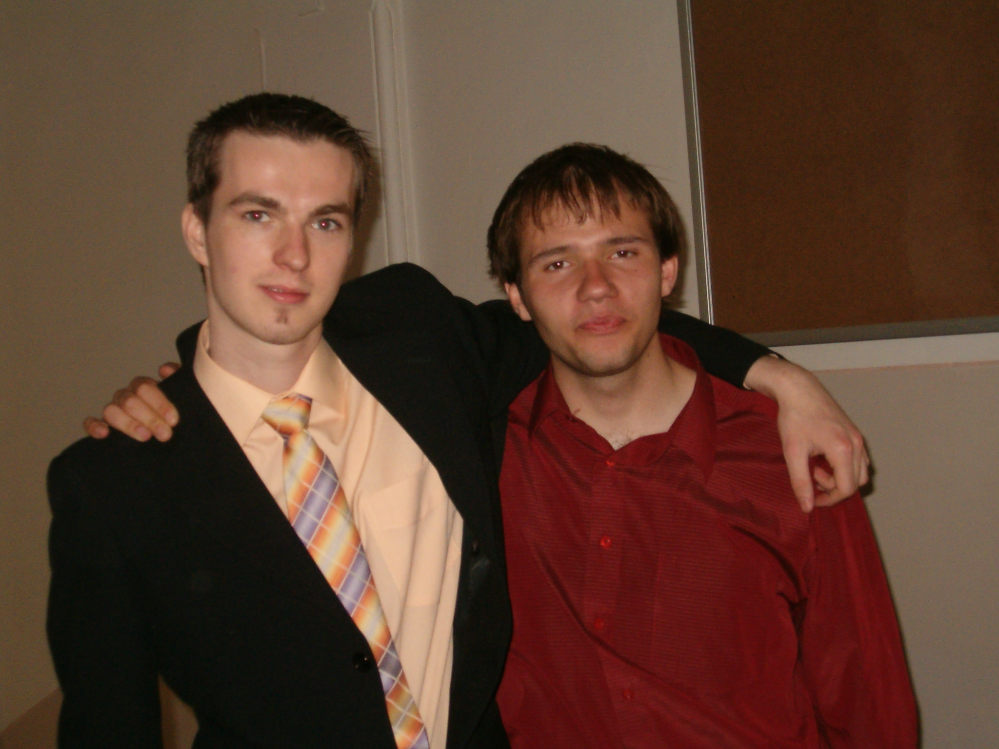

Pozor... V našej škole počas maturít vypadlo v triede 3.A celé okno na ulicu. Zvláštne je na tom to, že o pár minút vypadlo aj z 3.D. Štátne orgány CIA a FBI sa zhodli na tom že tieto javy boli paralelné a vyhlásili prípad za neuzavretý. Niekto (asi svoju silou mysle alebo, možno to je aj práca nejakých duchov)...

Miss Maturitass sa stal pán Mrázek ,ktorý keď odhodí šušťáky a nahodí kravatu, vyzerá fakt dosť diplomaticky..

No a takto vyzerajú tí šťastní zmaturovaní študenti v podaní Dubáka a Šima...
Tretiaci!!! Už iba 355dní...
V prípade záujmu o toto zvláštne vydanie, navštívte študentskú radu vždy v stredu cez veľkú prestávku ..

